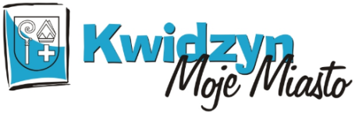

Formularz zgłaszania uwag

w ramach konsultacji społecznych projektu Uchwały Rady Miejskiej w Kwidzynie zmieniającej Uchwałę w sprawie przyjęcia Gminnego Programu Rewitalizacji dla
Miasta Kwidzyna na lata 2017 – 2023.
Uwagi do ww. dokumentu można zgłaszać wyłącznie za pośrednictwem niniejszego formularza w terminie do 7 maja 2018 r.
Prosimy przesłać wypełniony formularz pocztą elektroniczną na adres mailowy ue@kwidzyn.pl w tytule maila wpisując „Konsultacje społeczne GPR”
lub złożyć w Biurze Obsługi Ludności Urzędu Miejskiego w Kwidzynie, ul. Warszawska 19.

- Informacje o zgłaszającym:

Imię i nazwisko
Instytucja (jeśli dotyczy)
Adres do korespondencji
E-mail
Tel/fax

- Zgłoszone uwagi / sugestie do dokumentu
Treść uwagi / sugestii | Uzasadnienie uwagi / sugestii

